**EXMO SR. PRESIDENTE DA CÂMARA MUNICIPAL DE SUMARÉ**

Indico ao Exmo. Sr. Prefeito, que seja determinado à Secretaria competente, que proceda a **Manutenção e Continuação** da calçada na área publica em torno do Rio na **Rua Amalia Demo Franceschini no Jd. São Domingos.**

Considerando várias solicitações recebidas por munícipes, este vereador constatou a necessidade da realização dos serviços supramencionados, com tudo um grande perigo de acidentes conforme **já aconteceu com morador que fazia caminhada no local,**  segue fotos abaixo.

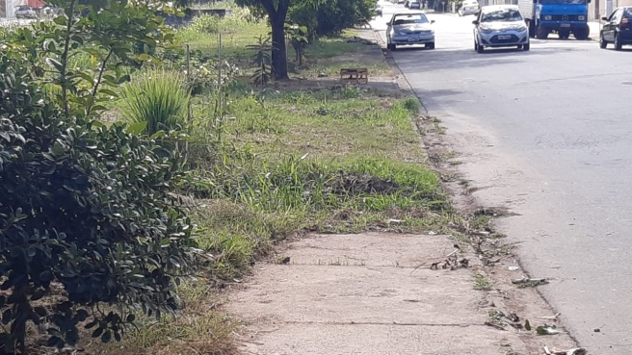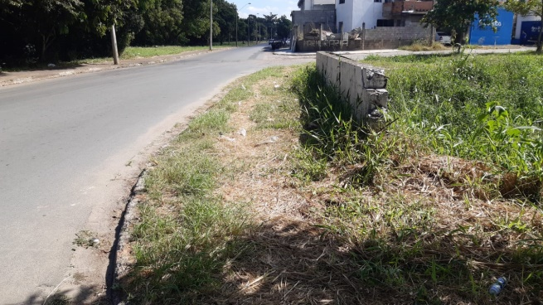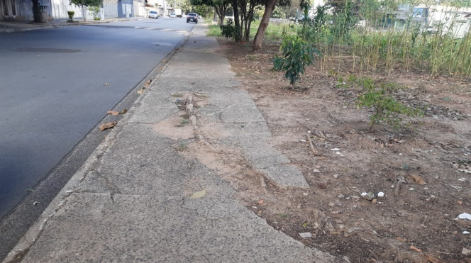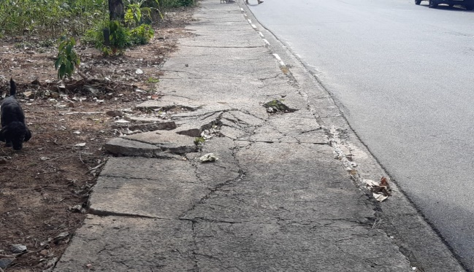

Sala das Sessões, 23 de abril de 2021

